2026年上海市杨浦区中考二模数学试卷
（测试时间：100分钟，满分：150分）
考生注意：
1．本试卷含三个大题，共25题；
2．答题时，考生务必按答题要求在答题纸规定的位置上作答，在草稿纸、本试卷上答题一律无效；
3．除第一、二大题外，其余各题如无特别说明，都必须在答题纸的相应位置写出证明或计算的主要步骤．
一、选择题（本大题共6题，每题4分，满分24分）
【下列各题的四个选项中，有且只有一个选项是正确的，选择正确项的代号并填涂在答题纸的相应位置上】
1. 下列实数中，无理数的是（ ）
A. B. C. D.
【答案】C
【解析】
【分析】明确无理数定义：无理数是无限不循环小数，有理数是整数和分数的统称，有限小数和无限循环小数都属于有理数，化简各选项后根据定义判断即可．
【详解】解：∵，2是整数，属于有理数，∴A不符合题意；
∵是分数，属于有理数，∴B不符合题意；
∵是无限不循环小数，是无理数，∴仍是无限不循环小数，是无理数，∴C符合题意；
∵是无限循环小数，属于有理数，∴D不符合题意．
2. 下列运算中，正确的是（ ）
A. B. C. D.
【答案】A
【解析】
【分析】运用合并同类项、同底数幂乘法、幂的乘方的法则，逐一判断选项正误．
【详解】解：A、∵合并同类项时，系数相加，字母和指数不变，∴，A正确；
B、∵ ，∴B错误；
C、∵同底数幂相乘，底数不变，指数相加，∴，∴C错误；
D、∵幂的乘方，底数不变，指数相乘，∴，∴D错误．
3. 下列方程中，有两个不相等的实数根的是（ ）
A. B.
C. D.
【答案】D
【解析】
【分析】解题思路为利用一元二次方程根的判别式，分别计算四个选项方程的值，根据与的大小关系判断根的情况 ．本题主要考查了一元二次方程根的判别式，熟练掌握根的判别式及根据判断根的情况是解题的关键．
【详解】解：选项A：
，，，
，无实数根，不符合题意；
选项B：
，，，
，有两个相等的实数根，不符合题意；
选项C：
，，，
，无实数根，不符合题意；
选项D：
，，，
，有两个不相等的实数根，符合题意；
故选：D．
4. 下列函数中，函数值y随自变量x的值增大而增大的是（ ）
A. B. C. D.
【答案】D
【解析】
【分析】根据一次函数、反比例函数、二次函数的增减性，逐一判断各选项即可得出结果.
【详解】A、，图象过二，四象限，在每一个象限内，y随自变量x的值增大而增大，不符合题意；
B、，图象过一，三象限，在每一个象限内，y随自变量x的值增大而减小，不符合题意；
C、，在轴左侧，y随自变量x的值增大而减小，在轴右侧，y随自变量x的值增大而增大，不符合题意；
D、，，y随自变量x的值增大而增大，符合题意.
5. 在平面直角坐标系中，已知点，以M为圆心，r为半径的圆与x轴相交，与y轴相离，那么r可以取的值是（ ）
A. 6 B. 7 C. 8 D. 10
【答案】B
【解析】
【分析】先求出圆心M到x轴和y轴的距离，再根据直线与圆相交相离的位置关系确定半径r的取值范围，最后匹配选项即可．
【详解】解：∵点M的坐标为，
∴圆心M到轴的距离，到轴的距离，
∵圆与轴相交，与轴相离，
∴且，即，
观察选项，只有满足该范围，因此选B．
6. 如图，在中，的平分线与的平分线交于点，连接，如果要求出的度数，只需知道下列哪个角的度数（ ）
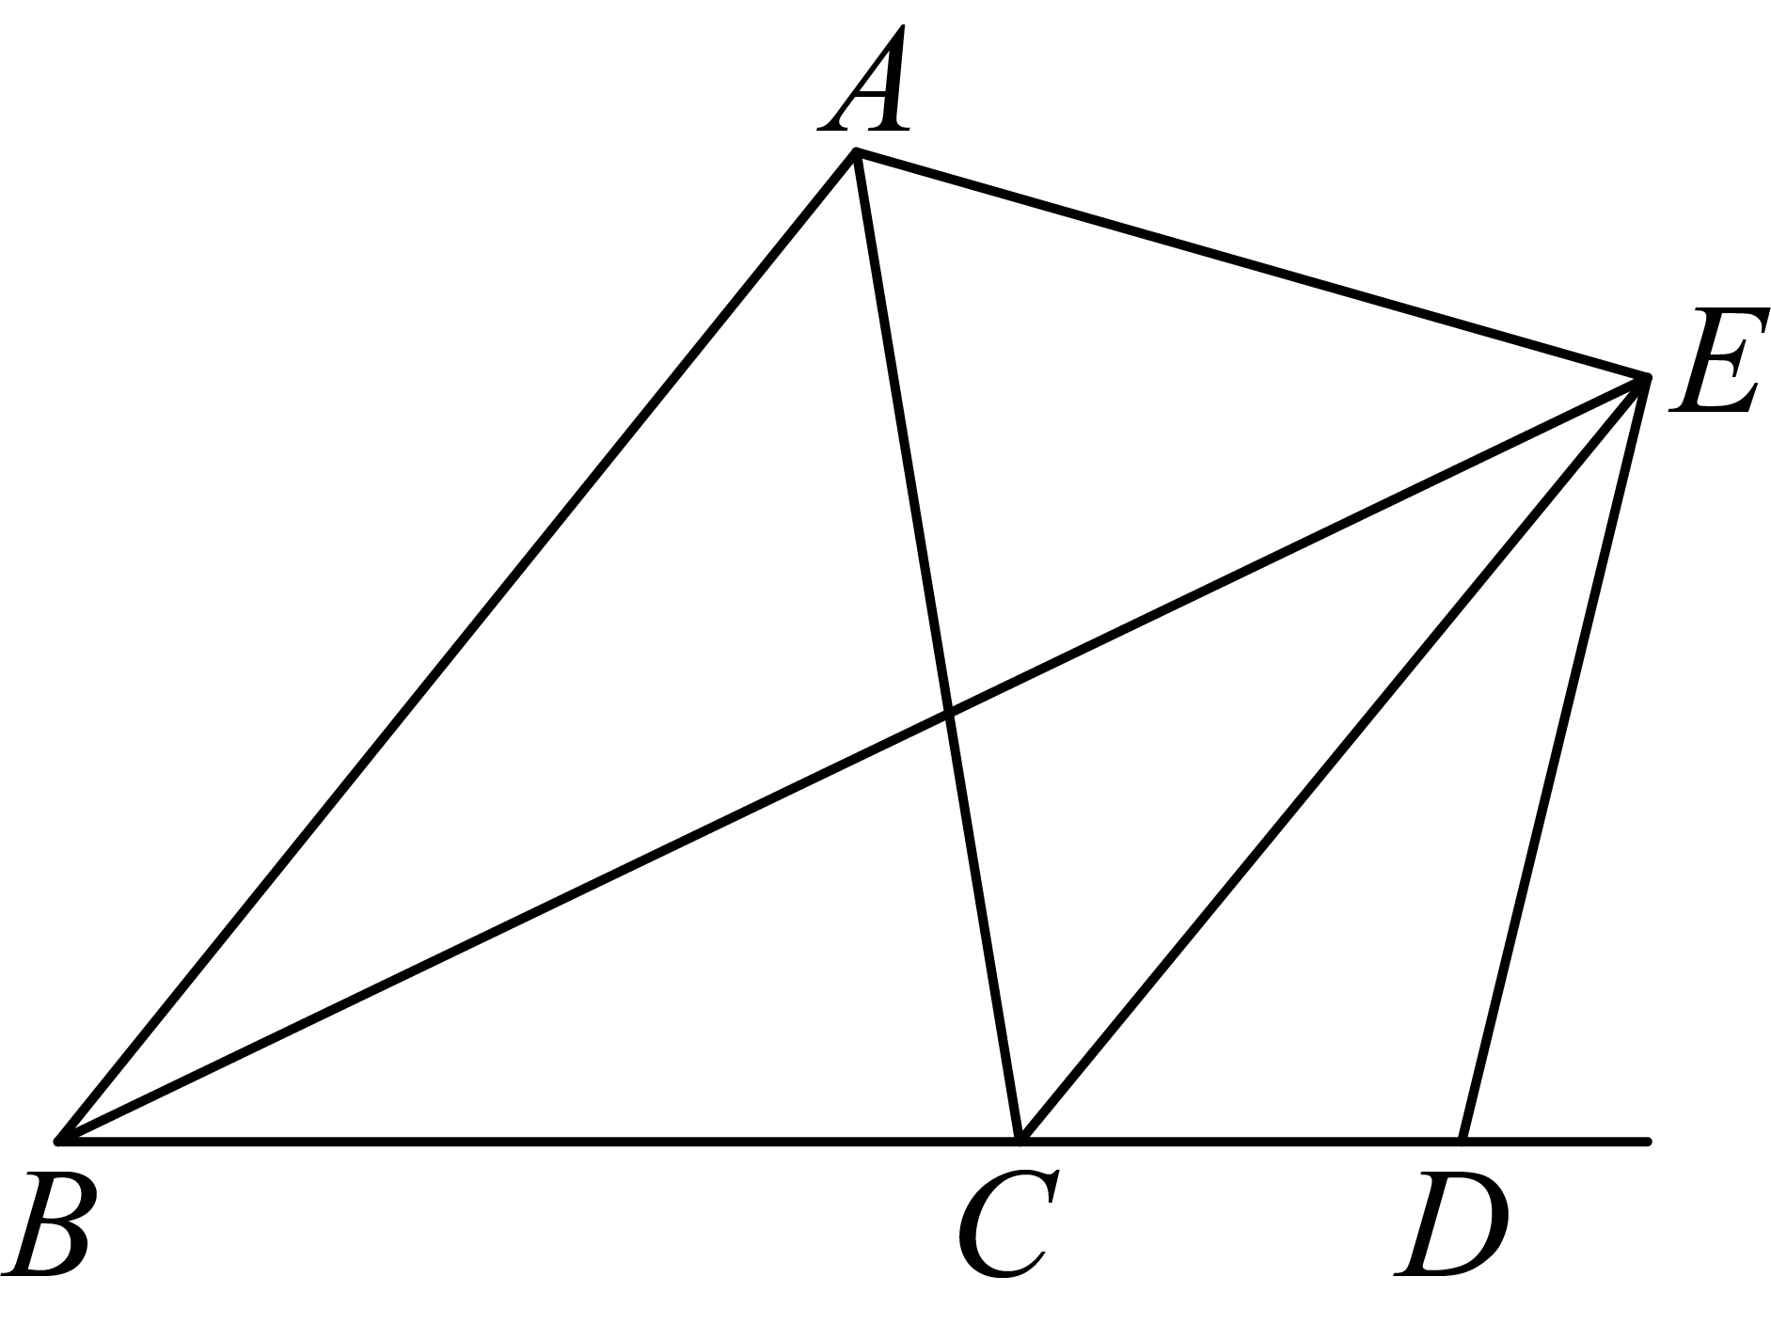
A. B. C. D.
【答案】C
【解析】
【分析】本题考查角平分线的性质与判定．过点作、、所在直线的垂线，利用角平分线的性质定理可得点到、的距离相等，进而判定平分，建立与的数量关系即可求解．
【详解】解：过点作交的延长线于点，交于点，交的延长线于点．
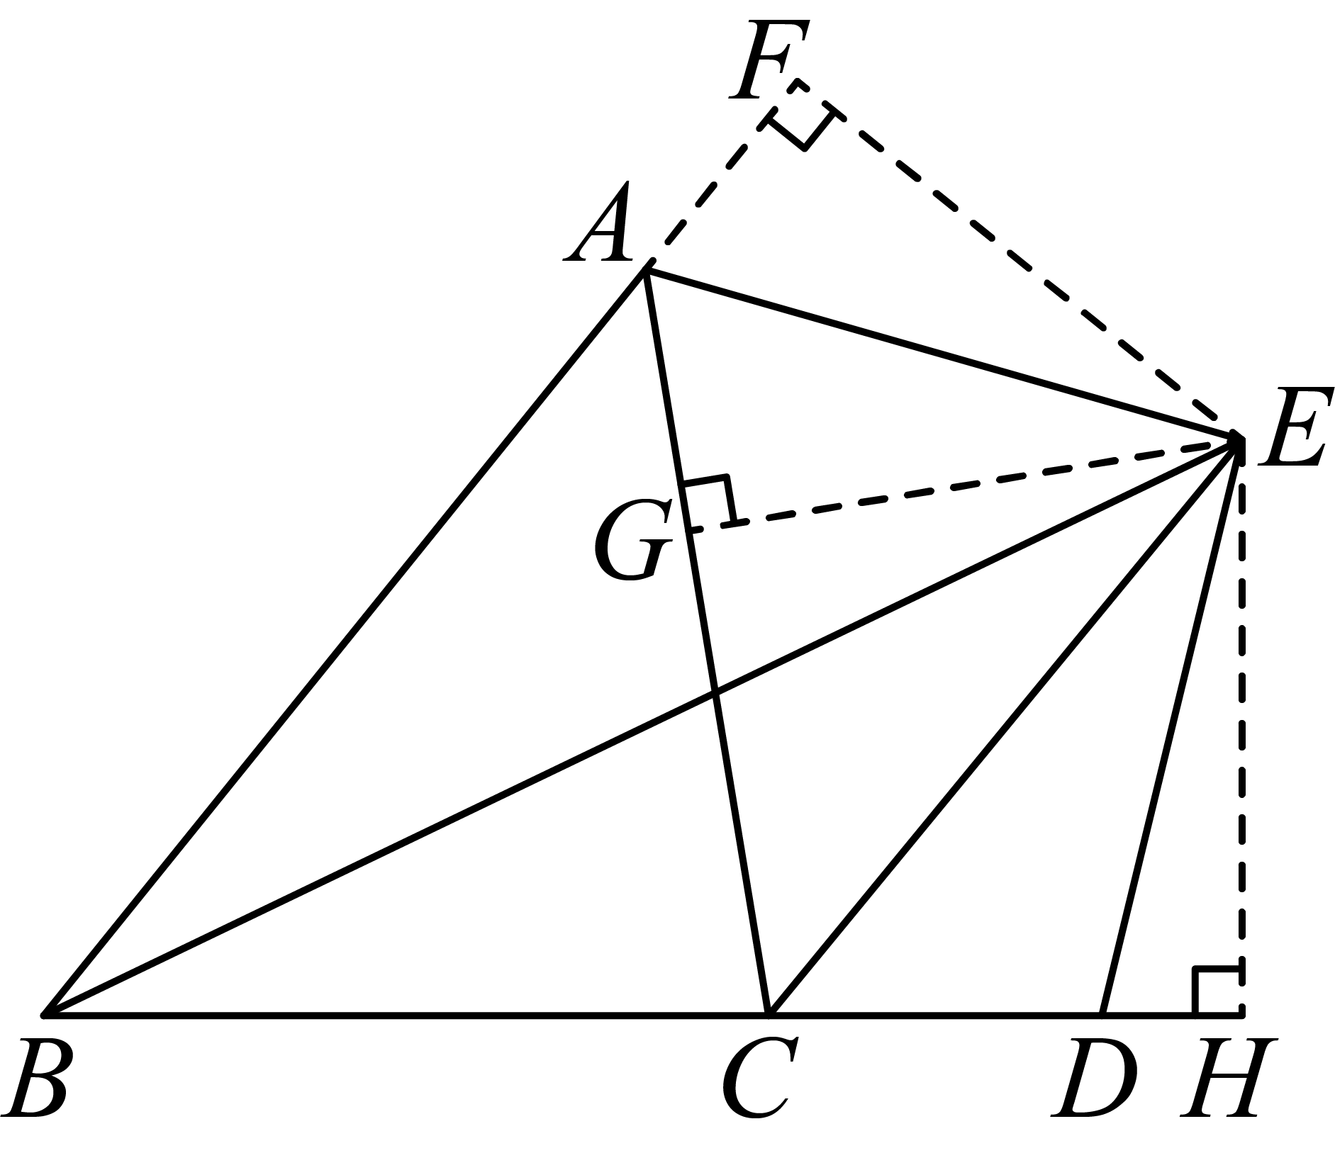
平分，，，
．
平分，，（、、共线），
．
．
，，
平分．
．
只要求出的度数，只需知道的度数．故选C．
二、填空题（本大题共12题，每题4分，满分48分）
【请将结果直接填入答题纸的相应位置上】
7. 计算_________．
【答案】
【解析】
【分析】根据平方差公式直接进行计算即可
【详解】
故答案为：
【点睛】本题考查了平方差公式，熟练掌握平方差公式的结构特征是解题的关键
8. 解不等式组：的解集是______．
【答案】
【解析】
【分析】先分别求解两个一元一次不等式，再取两个解集的公共部分，即可得到不等式组的解集．
【详解】解：，
解不等式①得：，
解不等式②得：，
所以不等式组的解集为．
9. 方程的解是______．
【答案】
【解析】
【分析】通过两边平方将无理方程转化为一元一次方程，求解后检验得到原方程的解；
【详解】解：，
方程两边同时平方，得，
整理得，
移项得，
合并同类项得，
系数化为得，
检验：将代入原方程，左边右边，
因此是原方程的解．
10. 正八边形的中心角等于 _______度．
【答案】
【解析】
【分析】本题考查了正多边形和圆的知识，解题的关键是牢记中心角的定义及求法．根据正多边形中心角公式是即可解题．
【详解】解：正八边形的中心角等于；
故答案为：．
11. 已知一斜坡的坡比为1：2，坡角为，那么________．
【答案】
【解析】
【分析】坡比坡角的正切值， 设竖直直角边为，水平直角边为，由勾股定理求出斜边， 进而可求出的正弦值 ．
【详解】解： 如图所示：
由题意，得：，
设竖直直角边为，水平直角边为，
则斜边，
则．
故答案为．
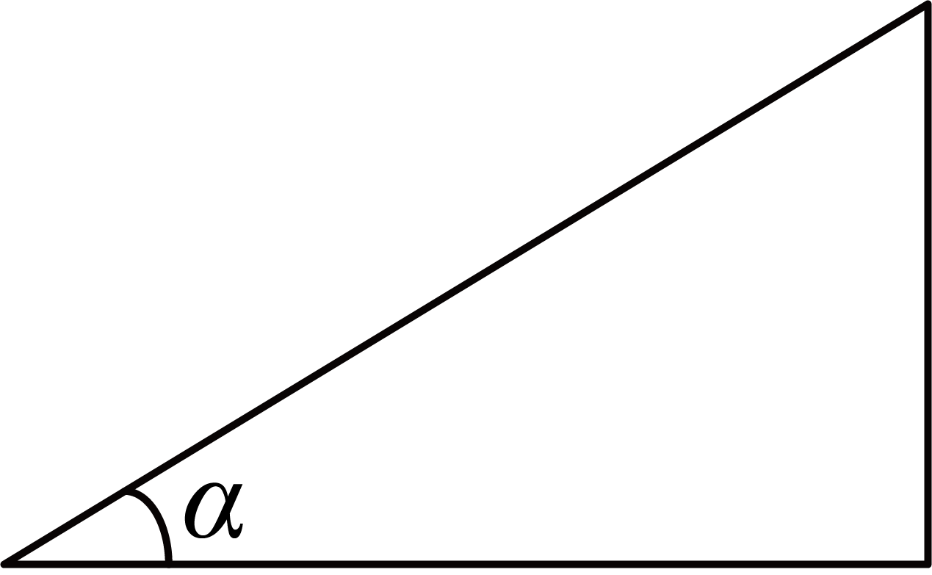
【点睛】此题主要考查坡比、坡角的关系以及勾股定理；熟记坡角的正切等于坡比是解决问题的关键．
12. 中国邮政于2026年1月5日发行《丙午年》特种邮票共计2668万套，将数据“2668万”用科学记数法表示为______．
【答案】
【解析】
【详解】解：2668万
13. 九年级（1）班羽毛球小组共有4名队员，其中两名男生，两名女生．从中随机选取两人，恰好能组成一组混双搭档的概率是______．
【答案】
【解析】
【分析】根据题意列出所有等可能结果，再找出恰好组成混双搭档的结果，结合概率公式计算即可．
【详解】解：记两名男生分别为男1，男2，两名女生分别为女1，女2，
列表如下：
 | 男1 | 男2 | 女1 | 女2
男1 |  | （男1，男2） | （男1，女1） | （男1，女2）
男2 | （男2，男1） |  | （男2，女1） | （男2，女2）
女1 | （女1，男1） | （女1，男2） |  | （女1，女2）
女2 | （女2，男1） | （女2，男2） | （女2，女1）
可得共有种等可能的结果，其中恰好能组成混双搭档（一男一女）的结果有种，
根据概率公式可得，恰好能组成一组混双搭档的概率为.
14. 将直线向上平移m个单位长度，如果平移后的直线经过第二象限，那么m的值可以是______．（写出一个即可）
【答案】
2
【解析】
【分析】根据直线经过第二象限求参数的取值范围，根据平移规则求出平移后的直线解析式，再结合一次函数的性质得到参数的取值范围，写出一个符合要求的值即可.
【详解】解：∵向上平移m个单位长度，
∴平移后的解析式为，
∵平移后的直线经过第二象限，
∴，
∴，
∴m的值可以是2（答案不唯一）.
15. 如果抛物线上的点和点B关于它的对称轴对称，那么点B的坐标是______．
【答案】
【解析】
【分析】首先确定抛物线的对称轴，再求出点A的坐标，最后根据对称点的性质求解即可.
【详解】解：抛物线中，，，
∴抛物线的对称轴为，
将代入抛物线解析式，得，
点的坐标为，
点和点关于抛物线对称轴对称，对称点纵坐标相等，点，点到对称轴的距离相等，
设点的横坐标为，可得，
解得，
点的坐标为.
16. 在中，点D在边上，，设，，那么可用、表示为______．
【答案】
【解析】
【分析】先根据线段比例关系得到向量与的关系，再利用平面向量的三角形法则将转化为已知向量的线性组合， 即可得到结果.
【详解】解：∵点在边上，，
∴，
∴，
∵，
∴，
∵，
∴.
17. 已知正方形ABCD，AB＝1，分别以点A、C为圆心画圆，如果点B在圆A外，且圆A与圆C外切，那么圆C的半径长r的取值范围是_____．
【答案】﹣1＜r＜．
【解析】
【分析】首先根据题意求得对角线AC的长，设圆A的半径为R，根据点B在圆A外，得出0＜R＜1，则-1＜-R＜0，再根据圆A与圆C外切可得R+r=，利用不等式的性质即可求出r的取值范围．
【详解】∵正方形ABCD中，AB=1，
∴AC=，
设圆A的半径为R，
∵点B在圆A外，
∴0＜R＜1，
∴-1＜-R＜0，
∴-1＜-R＜．
∵以A、C为圆心的两圆外切，
∴两圆的半径的和为，
∴R+r=，r=-R，
∴-1＜r＜．
故答案为-1＜r＜．
【点睛】本题考查了圆与圆的位置关系，点与圆的位置关系，正方形的性质，勾股定理，不等式的性质．掌握位置关系与数量之间的关系是解题的关键．
18. 如图，在平行四边形中，，，，点是边上一点，，如果点关于直线的对称点恰好在边上，那么的长是______．
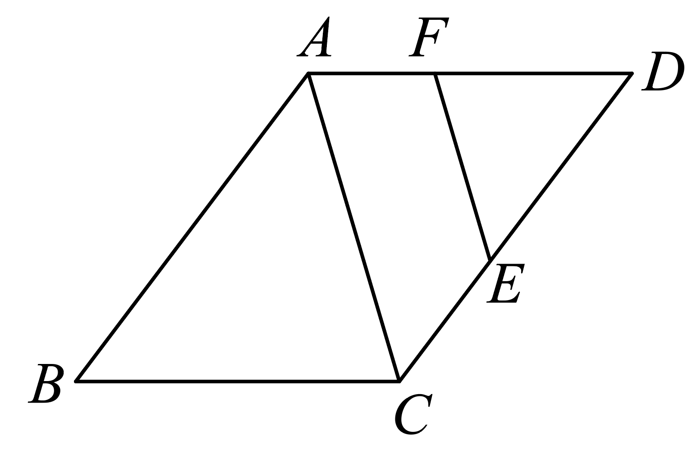
【答案】
【解析】
【分析】过点作于点，连接，，过点作于点，先求得，证明，设，则，，，证明得出，，，在，中，根据勾股定理求得，即可求解．
【详解】解：如图，过点作于点，连接，，过点作于点，
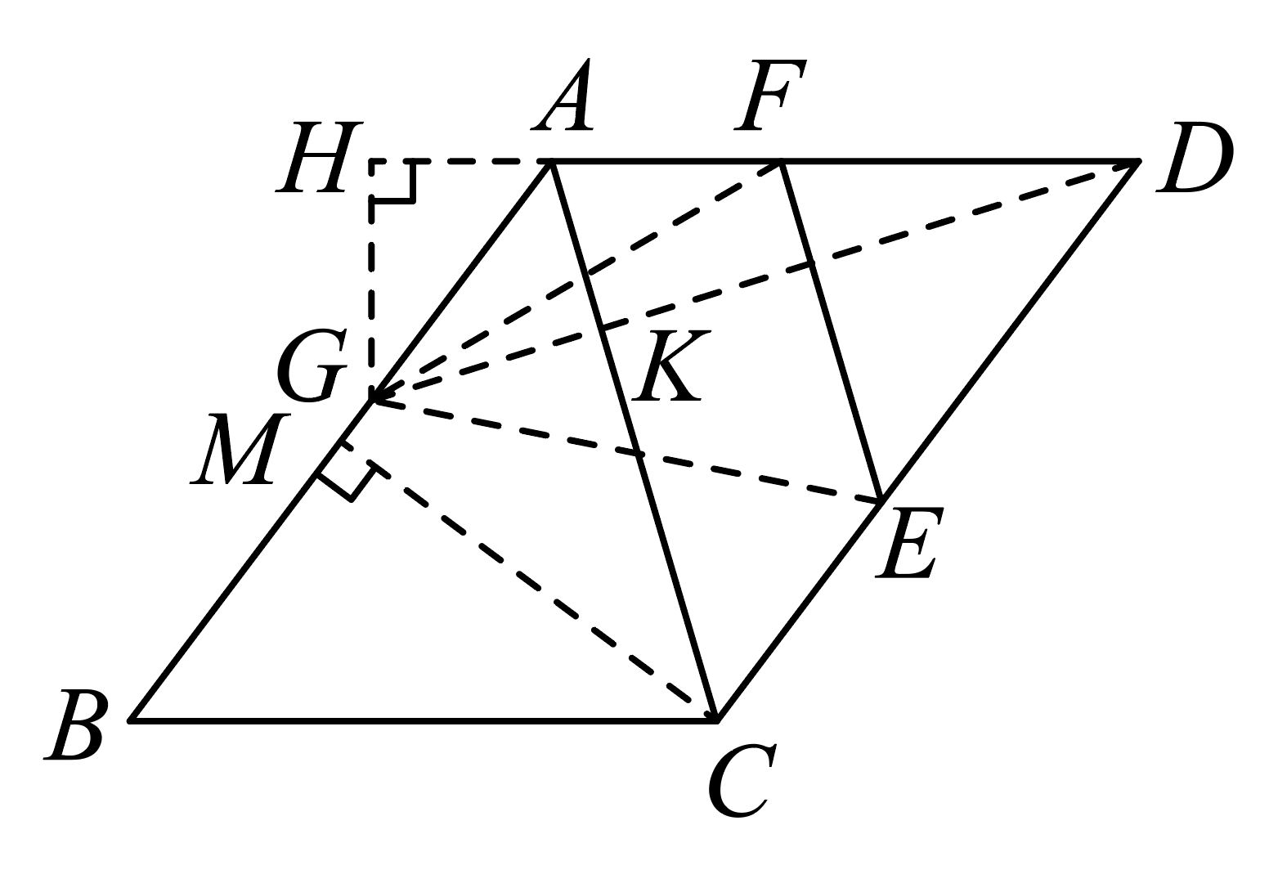
∵，，
∴，
∴，
∴，
∴，
∴，
设，
∴，
∵四边形是平行四边形，
∴，，
∴，
∴，
设，则，，
∵点关于直线的对称点恰好在边上，
∴，
又∵，
∴，设交于点，
∵，
∴，
∴，，
∴，
在中，，
在中，，
∴，
解得： ，
∴．
三、解答题（本大题共7题，满分78分）
19. 计算：．
【答案】6
【解析】
【分析】先计算分母有理化、化简二次根式、化简绝对值，再计算二次根式的加减法即可得．
【详解】解：原式
．
20. 解方程：．
【答案】
【解析】
【详解】解：，
去分母，得，
去括号，得，
解得；
检验，当时，，
∴方程的解为.
21. 如图，一次函数的图像与x轴、y轴分别交于A、B两点，与反比例函数的图像交于点C，过点B作x轴的平行线与该反比例函数的图像交于点D，连接．
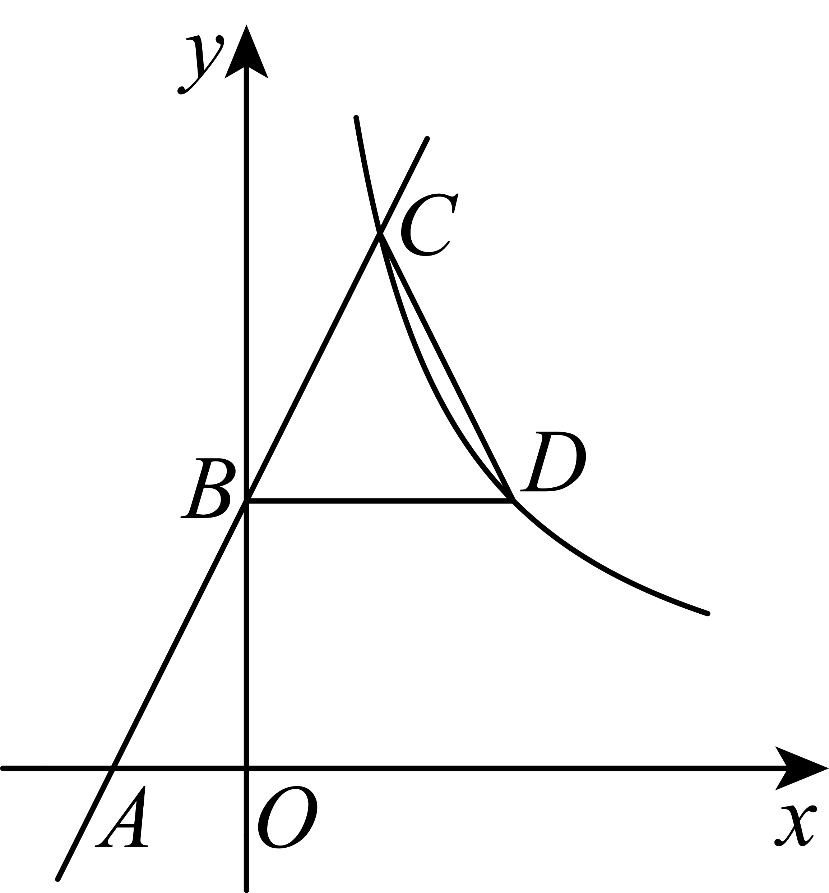
（1）求A、B两点的坐标；
（2）如果，求k的值．
【答案】（1），
（2）
【解析】
【分析】（1）分别令和即可得到答案；
（2）过点作，垂足为，证明，设点，则，得到，求出，即可得到答案．
【小问1详解】
解：当时，，
，
当时，，
；
【小问2详解】
解：过点作，垂足为，
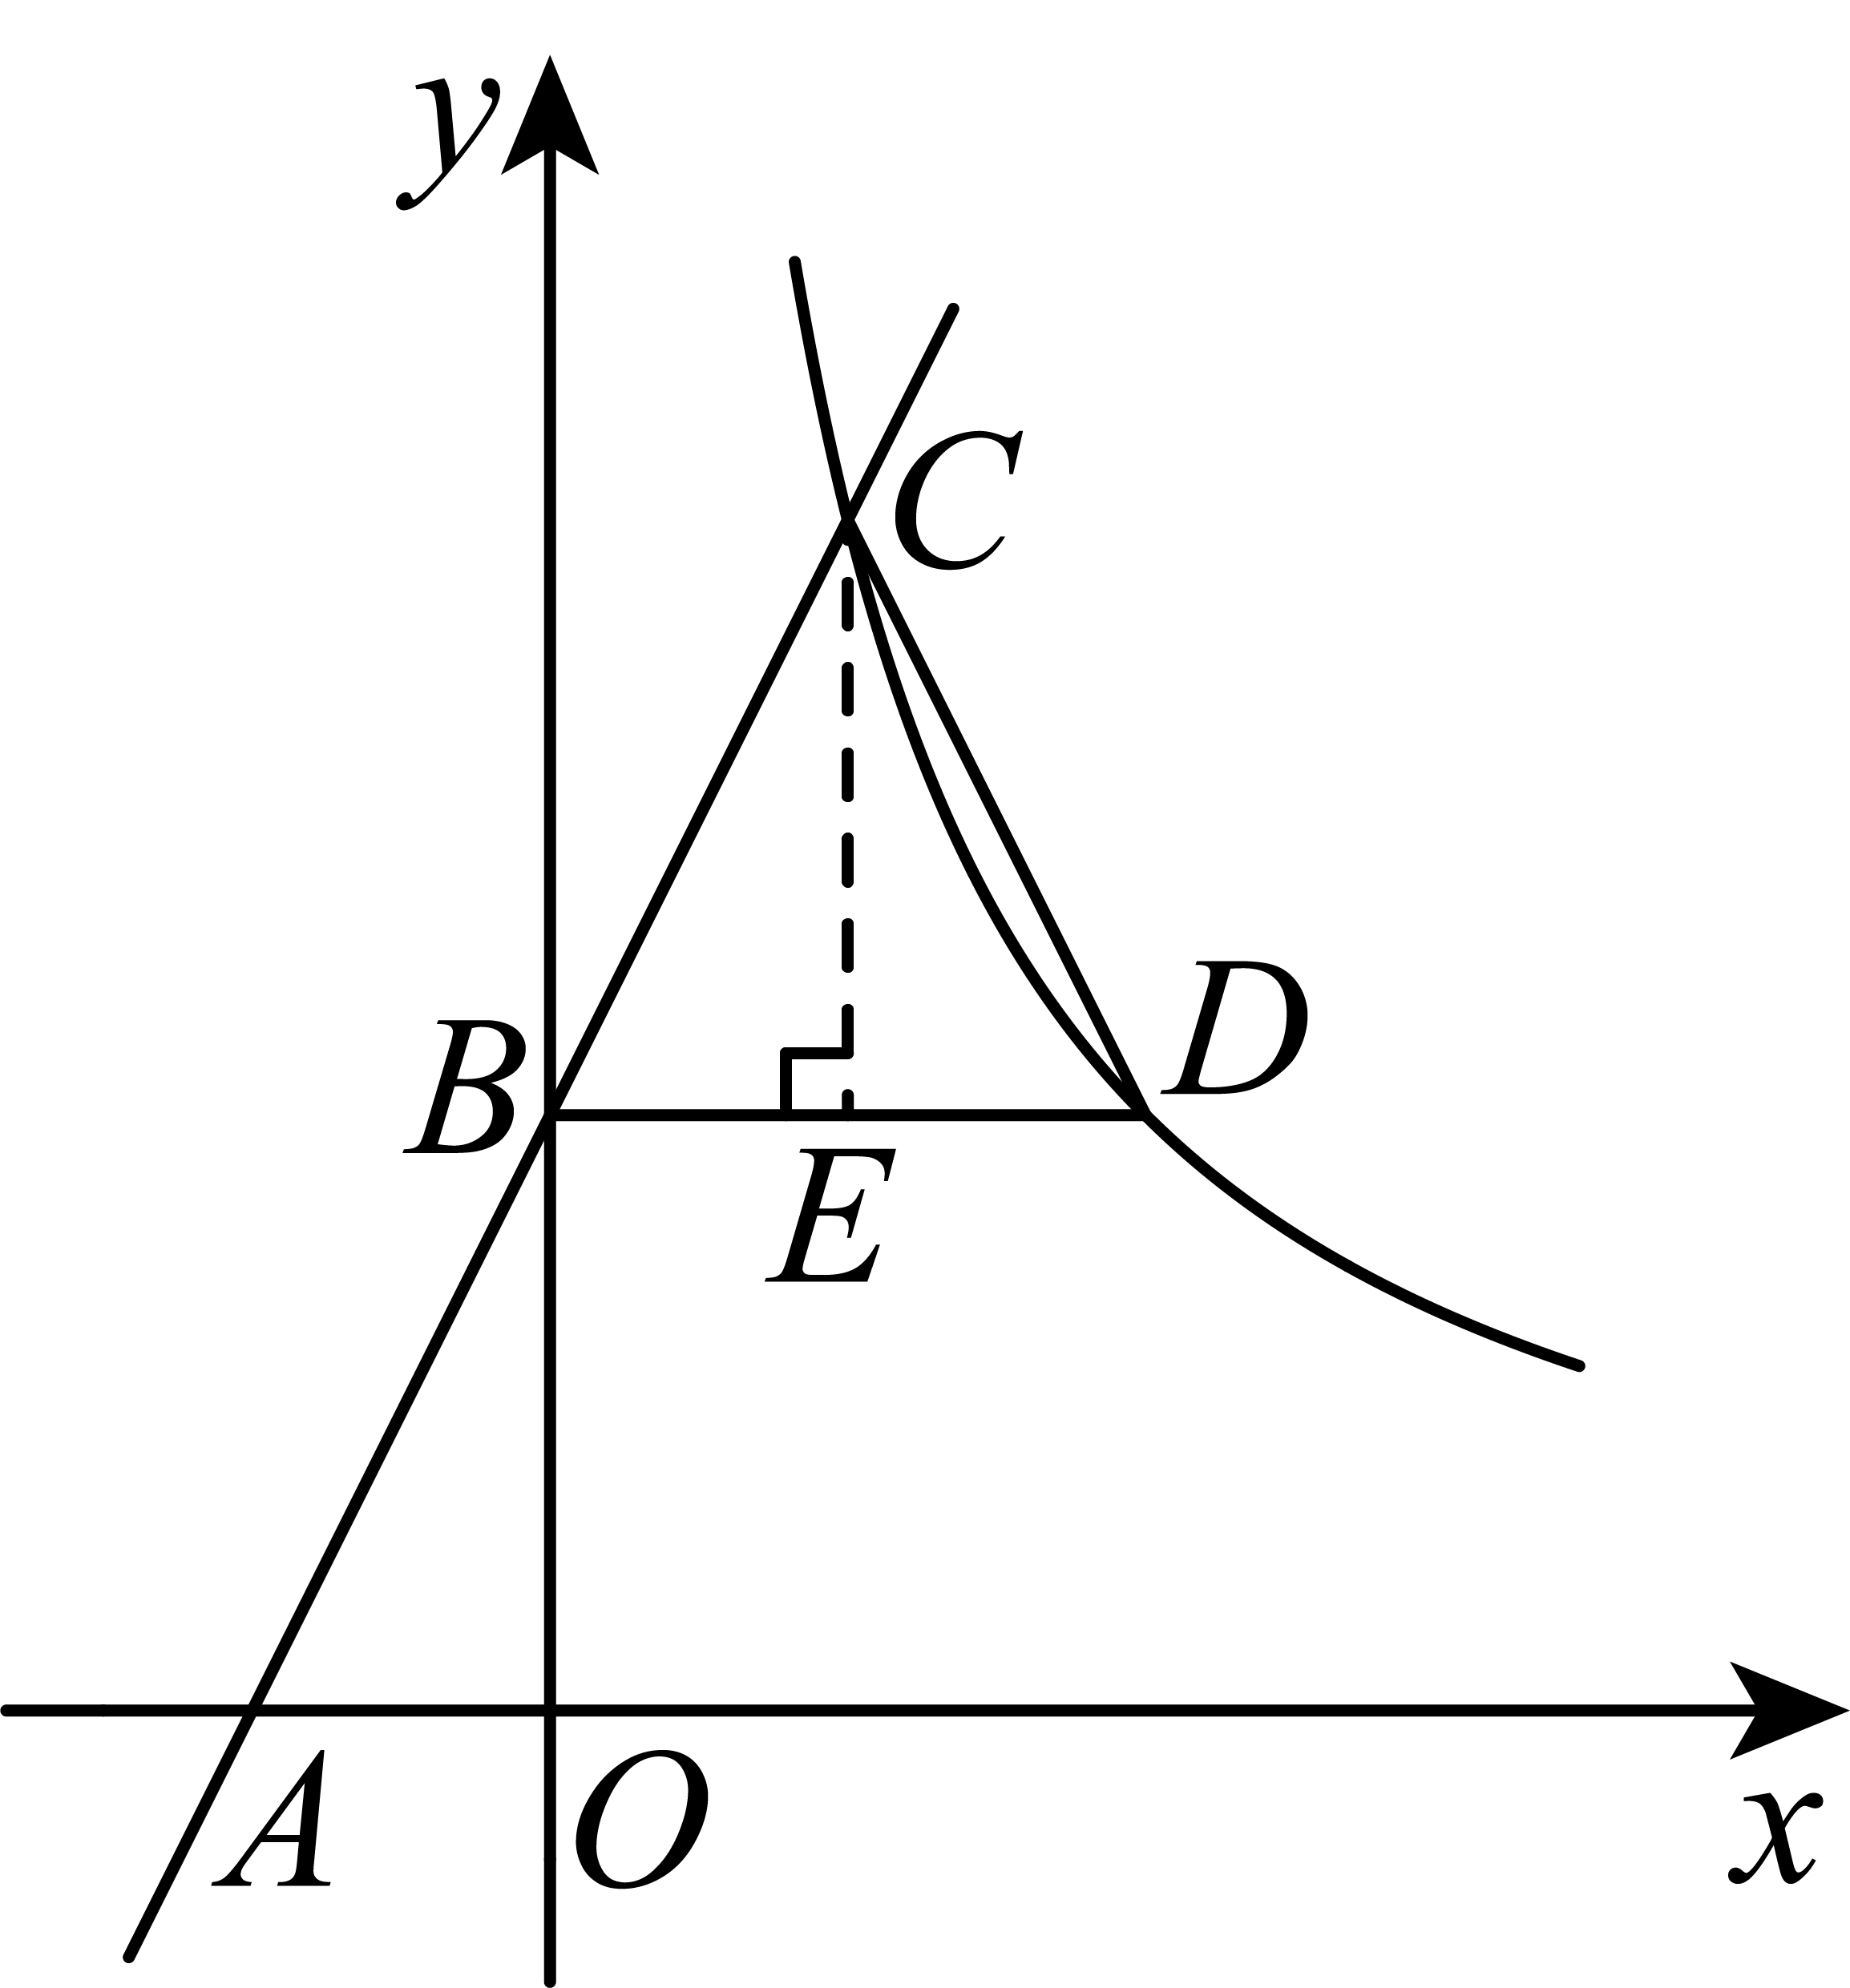
，
，
，
设点，则，
，
整理得，，
解得（舍去）或，
，
．
22. 某学校组织数学竞赛，对A、B两个班级各20名学生进行了测试，对测试成绩（百分制）进行了整理分析，下面给出了部分信息．
（ⅰ）A班测试成绩的频数分布直方图如图：
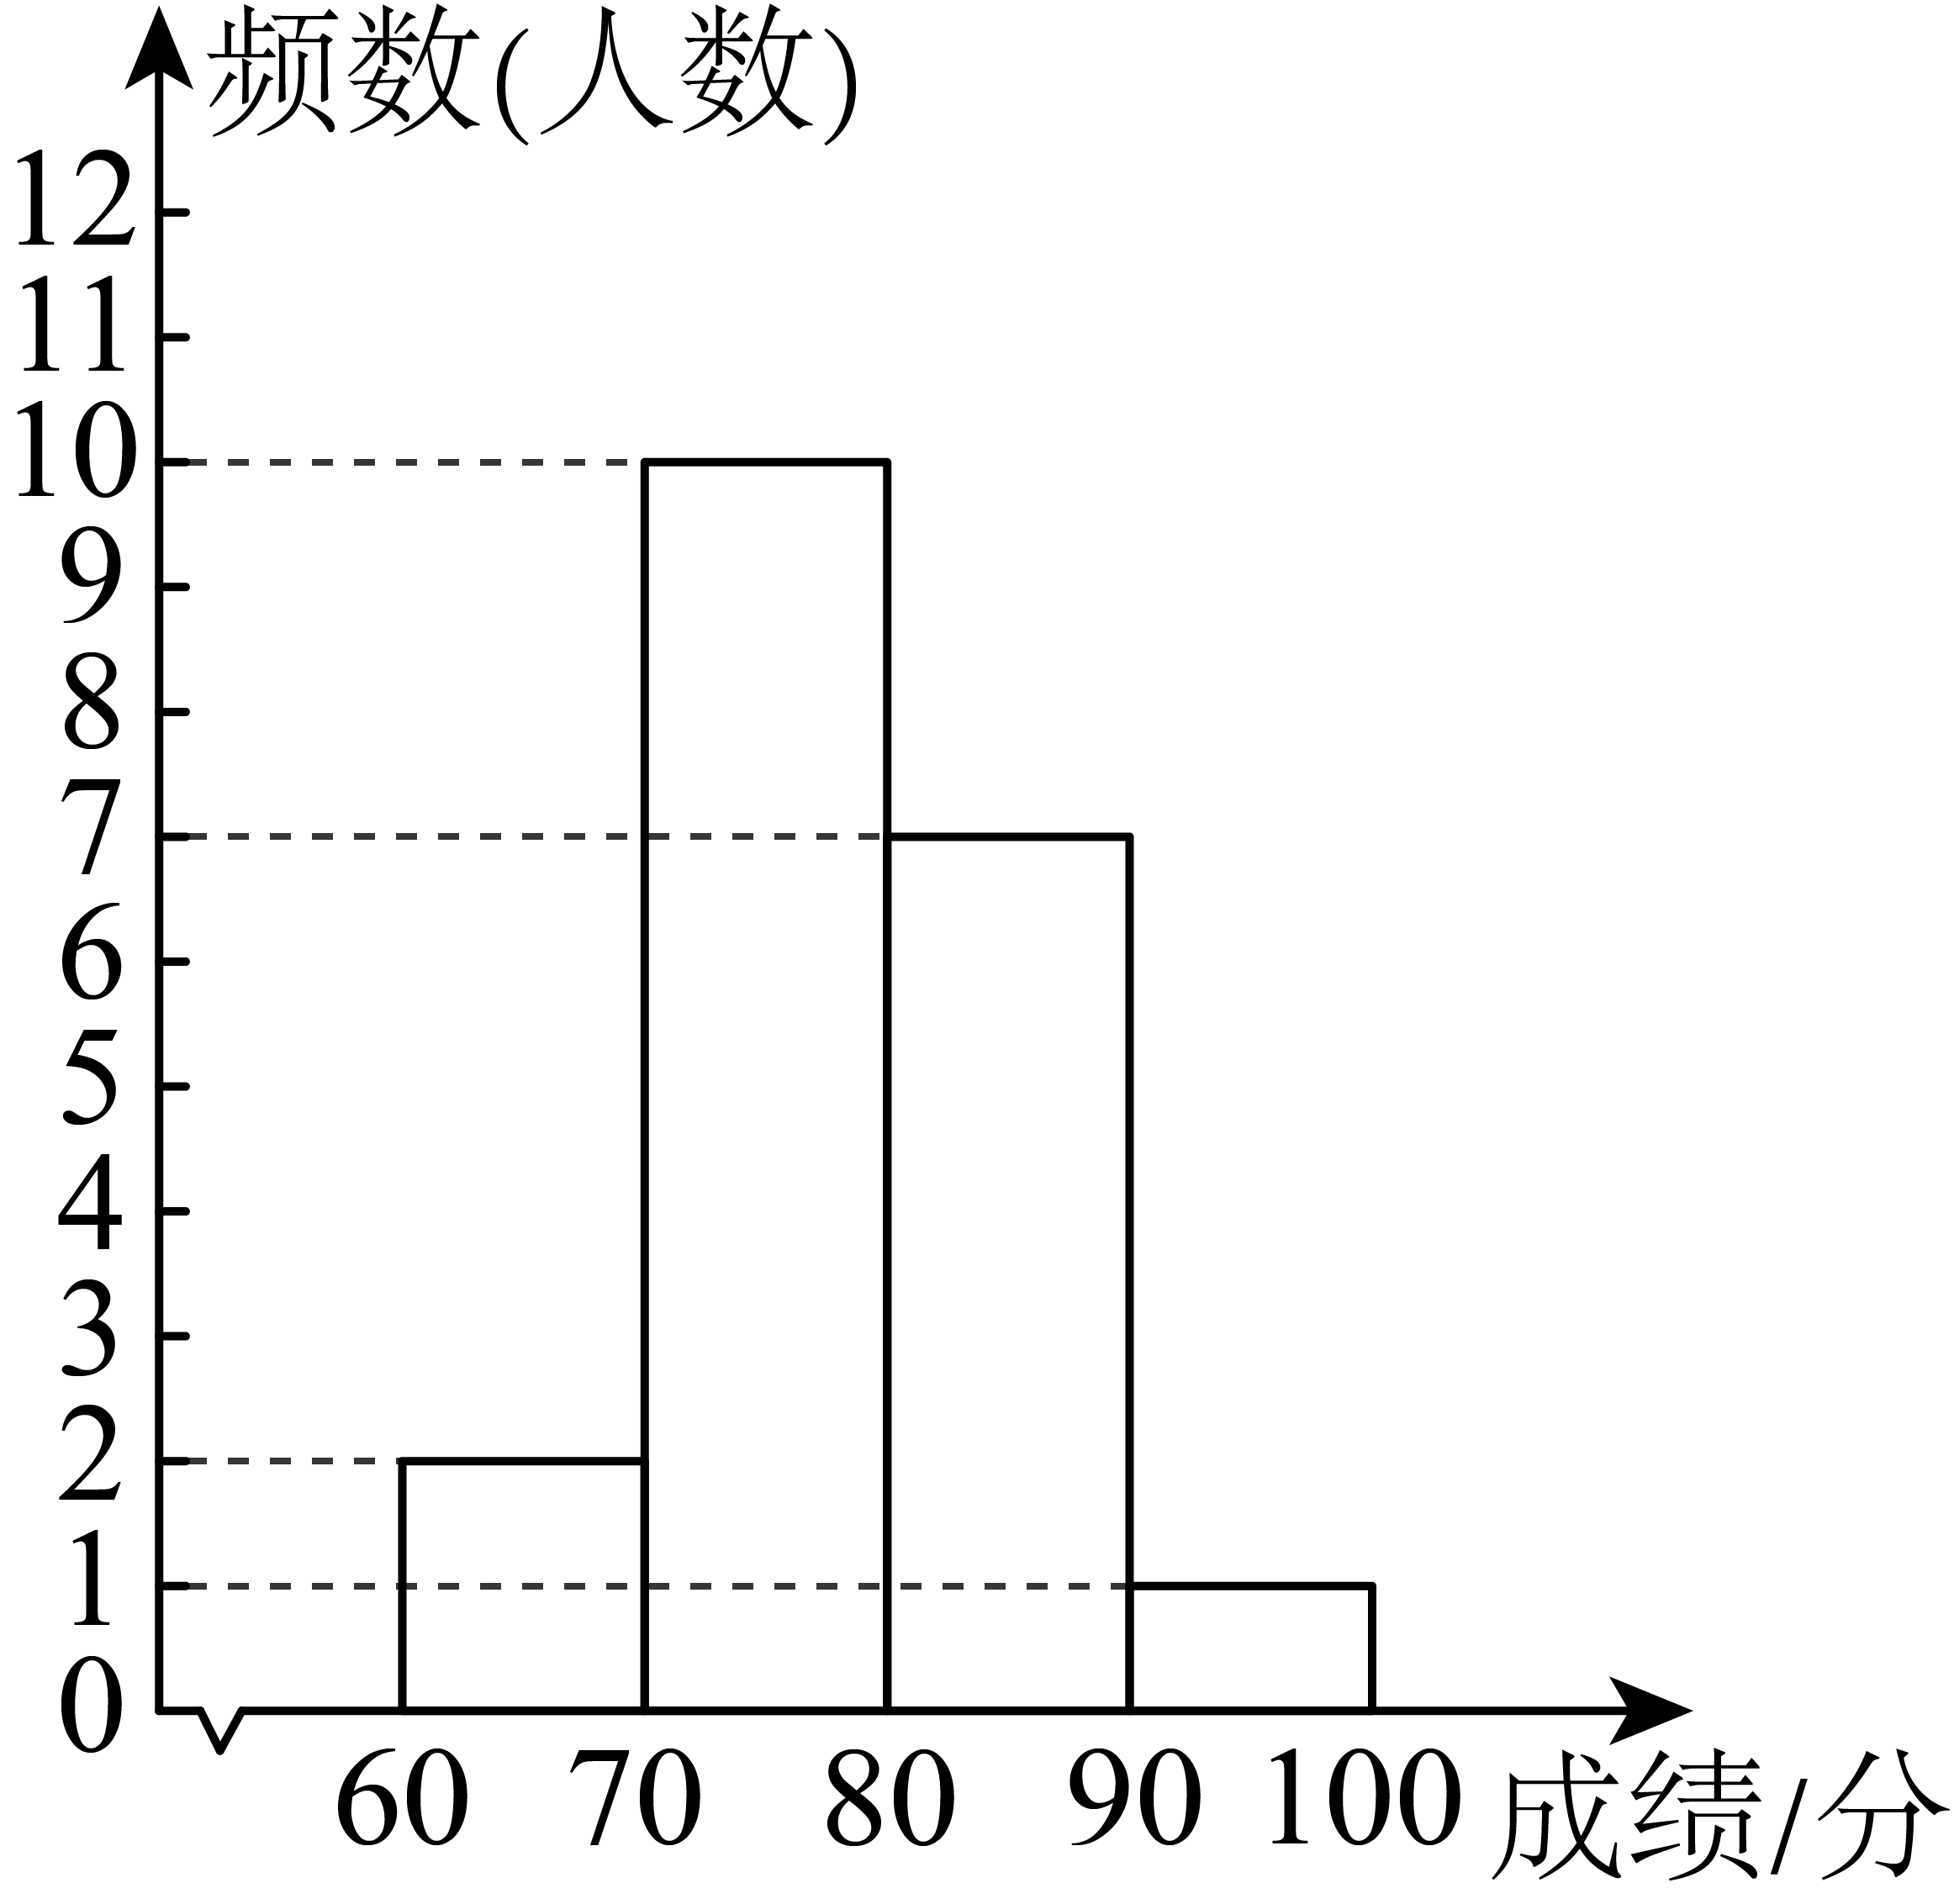
（数据分成4组：）
（ⅱ）B班测试成绩如下：
69，69，70，70，71，73，77，78，80，81，
82，82，82，82，83，83，83，86，91，96．
（ⅲ）A班、B班测试成绩的平均数、众数、中位数如下：
 | 平均数 | 众数 | 中位数
A班 | 79.6 | 77 | p
B班 | 79.4 | m | q
根据以上信息，回答下列问题：
（1）m的值为______，p______q（填“＞”“＝”或“＜”）；
（2）如果两个班级都各去掉一个最高分和一个最低分，那么下列判断正确的是______；
A．两个班测试成绩的方差都增大；
B．两个班测试成绩的方差都减小；
C．A班测试成绩的方差增大，B班测试成绩的方差减小；
D．A班测试成绩的方差减小，B班测试成绩的方差增大．
（3）为了选出冲击个人冠军的种子选手，学校对这次成绩90分以上的甲、乙、丙三位同学又单独进行了5次测试，平均数较大的选手排序靠前，如果平均数相同，那么方差较小的选手排序靠前．这5次测试的成绩如下：
 | 测试1 | 测试2 | 测试3 | 测试4 | 测试5 | 方差
甲 | 93 | 90 | 92 | 93 | 92 | 1.2
乙 | 91 | 92 | 92 | 92 | 92 | 0.16
丙 | 94 | 90 | 90 | 94 | k
如果丙的排序居中，那么表中k（k为整数）的值为______，______．
【答案】（1）82，
（2）B （3）92，3.2
【解析】
【分析】（1）根据众数、中位数的定义分析即可；
（2）根据方差的意义求解即可；
（3）根据平均数、方差的定义求解即可．
【小问1详解】
解：由B班的数据可得，众数，中位数
由A班的频数分布直方图可得，第10，11个数据在这一组，因此中位数
故；
【小问2详解】
解：如果两个班级都各去掉一个最高分和一个最低分，相当于将波动最大的两个数据去掉了，
由方差的意义可得，两个班测试成绩的方差都减小；
【小问3详解】
解：由题意得，，
∵平均数较大的选手排序靠前，如果平均数相同，那么方差较小的选手排序靠前
∴或
∴
解得，
当时，，
则，不成立；
当时，，
则，成立，
∴表中k（k为整数）的值为，．
23. 已知：如图，是半圆O的直径，C是半圆上一点（不与点A、B重合），点D是弧的中点，过点D作，垂足为点F，连接与交于点E．
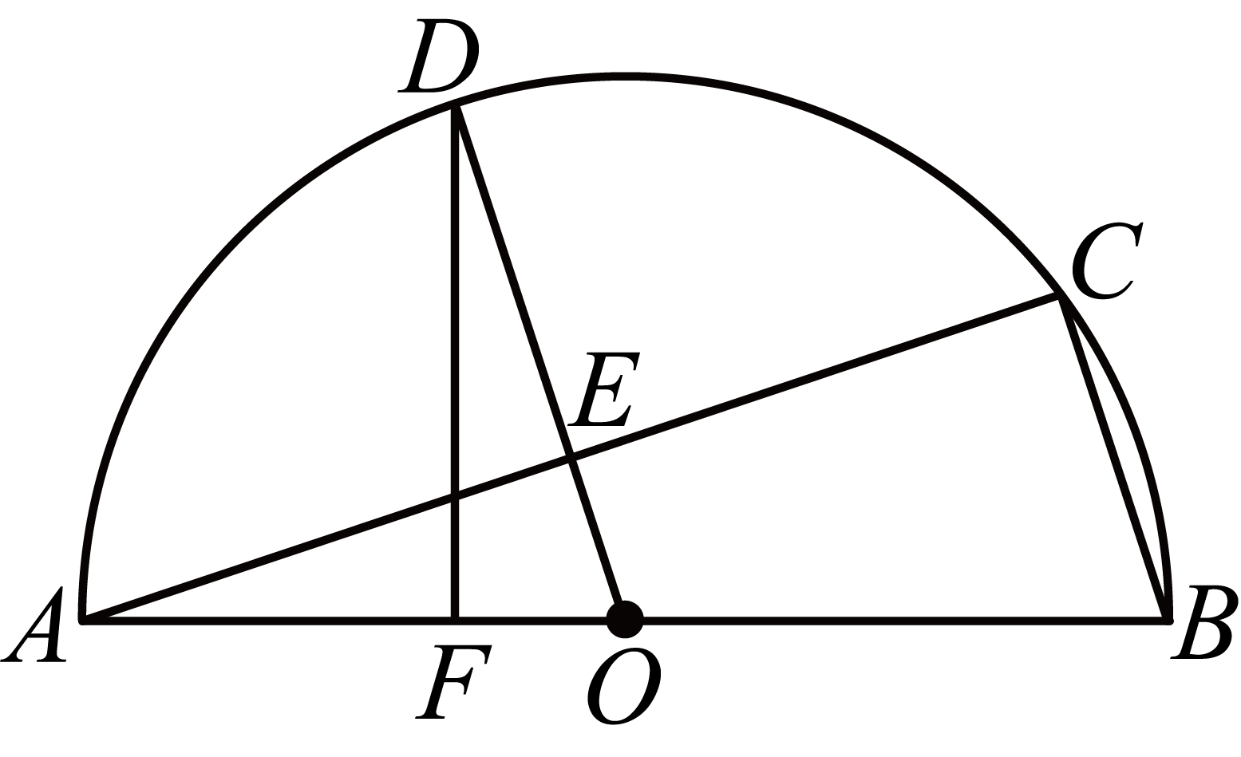
（1）求证：；
（2）连接并延长与弦的延长线交于点G，联结．求证：四边形是矩形．
【答案】（1）见解析 （2）见解析
【解析】
【分析】（1）先由垂径定理的推论结合三角形中位线定理得到，然后证明即可；
（2）连接，先由三角形的中位线定理证明，然后证明，得到，即可证明四边形是平行四边形，再由证明即可．
【小问1详解】
证明：∵点D是弧的中点，是半径，
∴，
∵
∴，
∵，
∴，
∵，
∴
∴，
又∵，
∴
∴，
∴；
【小问2详解】
证明：连接
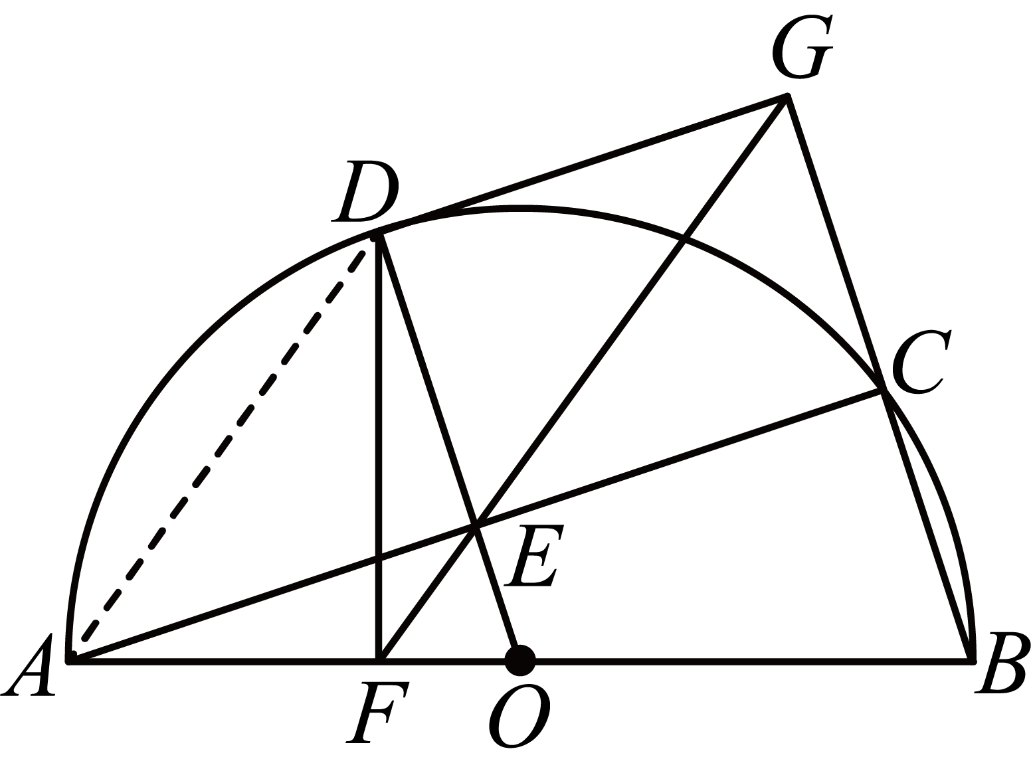
∵，
∴
∴，
∵
∴，
∵
∴
∴
∴
∴
又∵
∴
∴
又∵
∴四边形是平行四边形，
∵
∴，
∴四边形是矩形．
24. 已知在平面直角坐标系中，抛物线与x轴交于点和点B，与y轴交于点，顶点为点D．
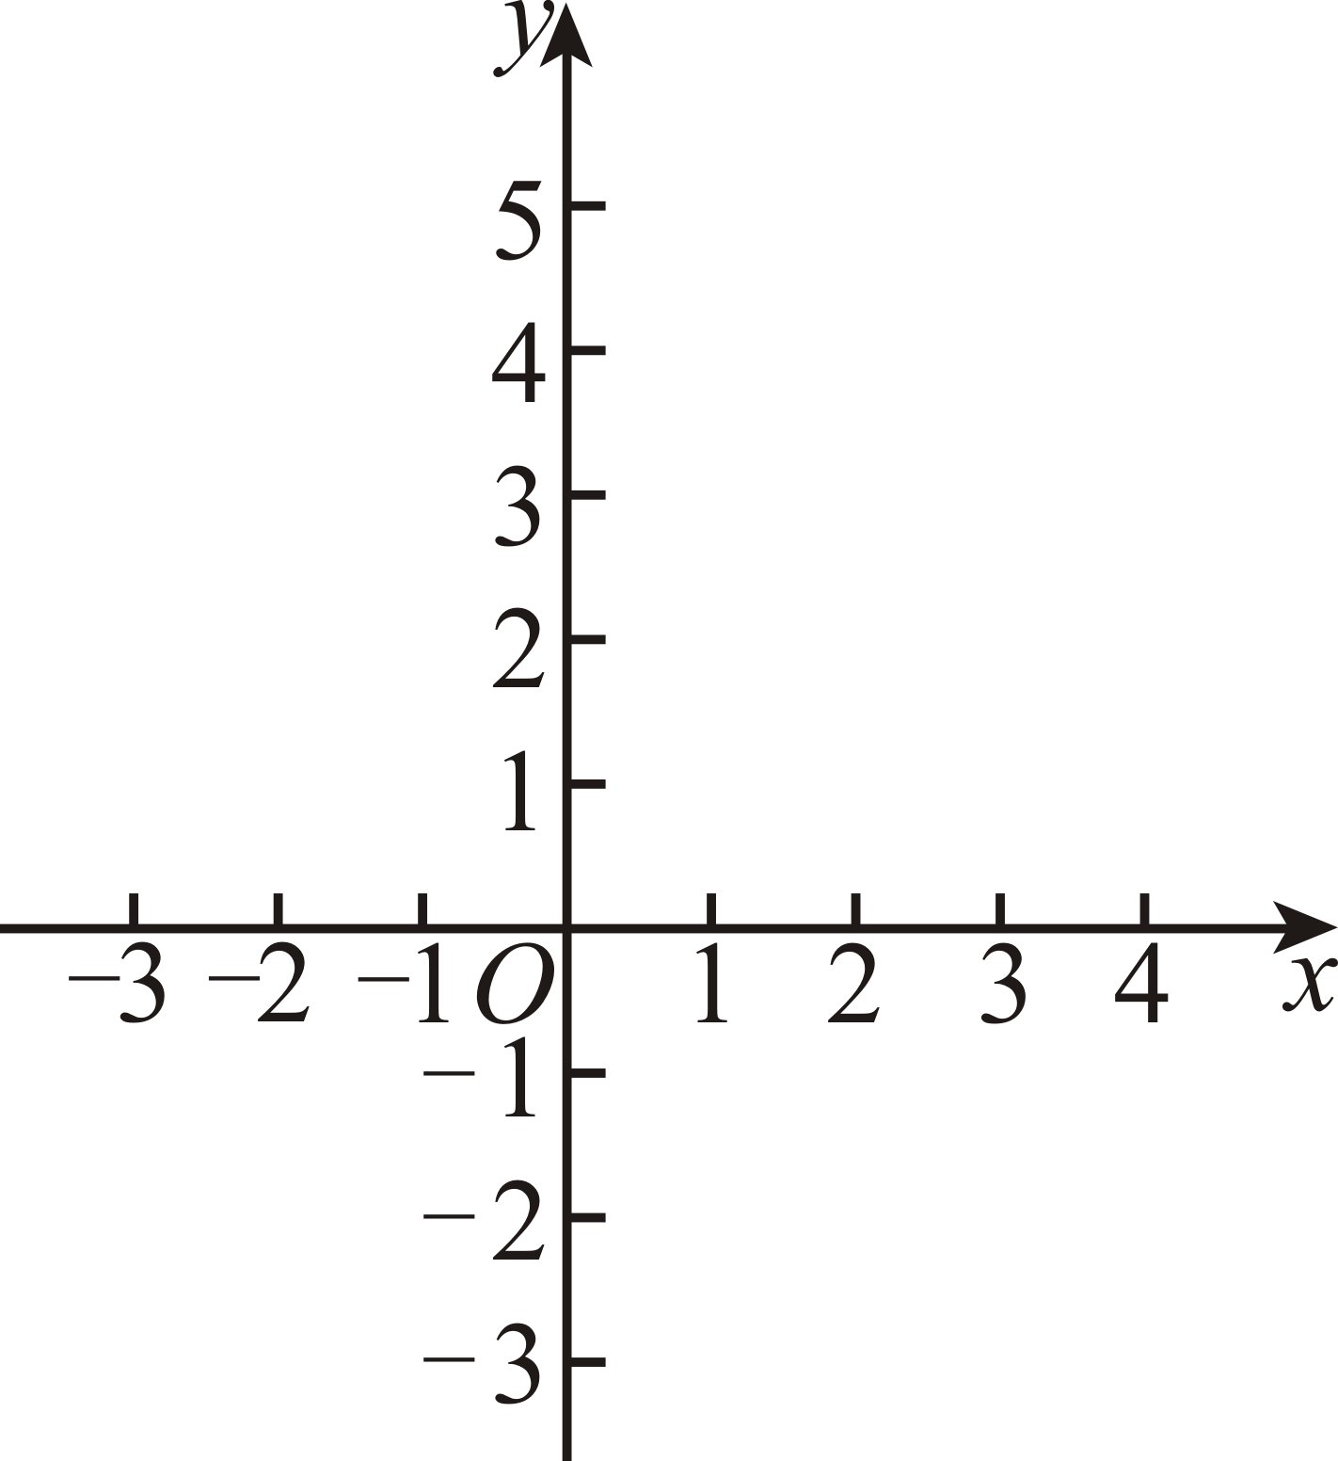
（1）求该抛物线的表达式；
（2）点P是对称轴右侧的抛物线上一点，过点P作垂直抛物线的对称轴，垂足为点Q，连接，设点P的横坐标为m．
①求的值（用含m的代数式表示）．
②过点Q作的平行线，交抛物线于点E（点E在对称轴右侧），求的值；
【答案】（1）
（2）①；②
【解析】
【分析】（1）由待定系数法求解即可；
（2）①先求出，则，，那么，，再由正切的定义求解即可；
②由平行可得，过点作交的延长线于点，设，则，则，，在中，，得到方程，解得，再由求解即可．
【小问1详解】
解：∵抛物线与x轴交于点，与y轴交于点，
∴
解得
∴该抛物线的表达式为；
【小问2详解】
解：①如图，
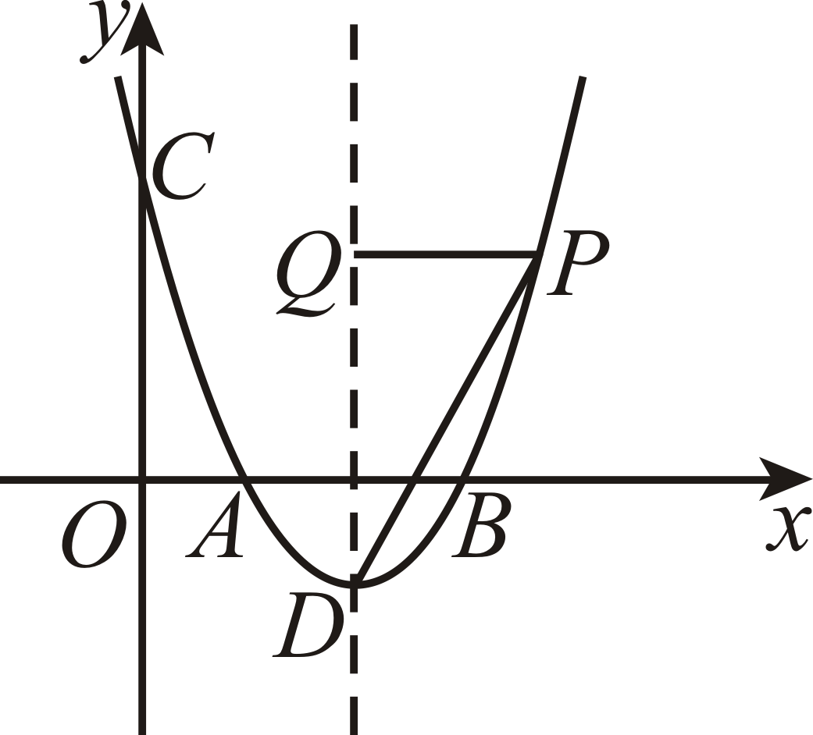
，
∴，
∴对称轴为直线
设点P的横坐标为m，则，
∵过点P作垂直抛物线的对称轴，
∴，
∴，，
∴在中，；
②∵，
∴，
∴，
过点作交的延长线于点，
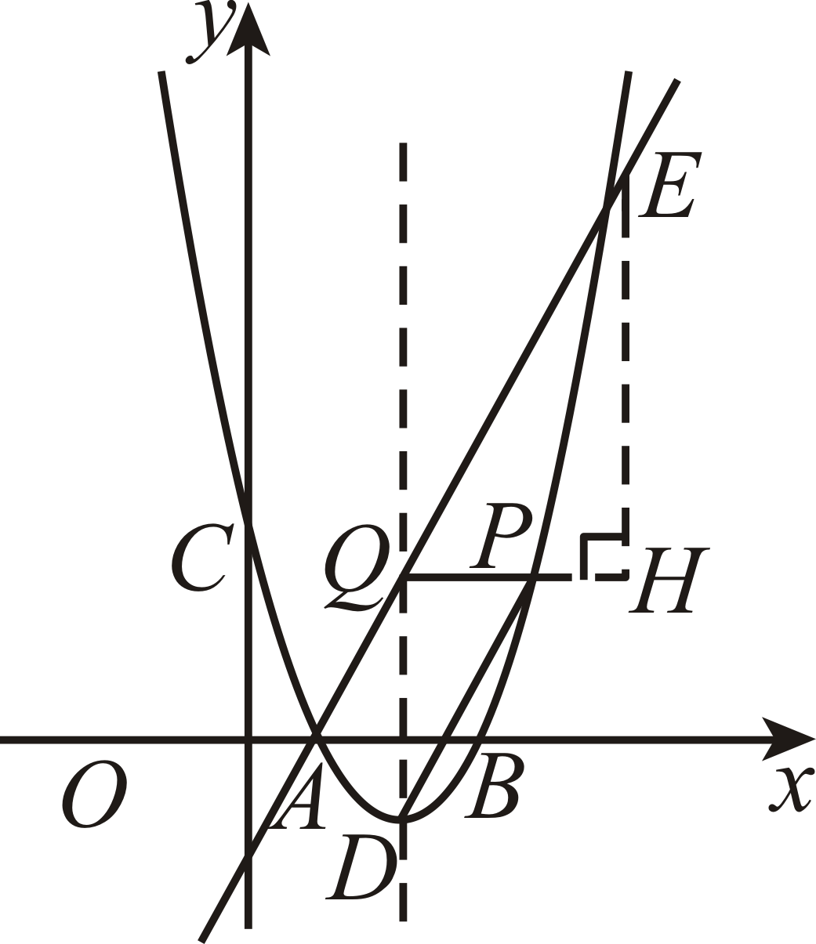
设，则，
∴，，
在中，，
∴，
∴，
∵
∴
解得（舍负）
∵，
∴，
∴
∴．
25. 综合与实践
【问题背景】折纸是一门将数学、艺术与工程完美结合的学科．通过折纸不仅能够创造出非常奇妙的图形，还可以发现一些有趣的数学问题，下面我们就利用一张正方形纸片来开展“折纸与数学”探究活动．
【操作探究】
（1）小创小组将正方形纸片（如图1）按照图2至图3的方式操作，那么图3中______°，并写出求解过程；
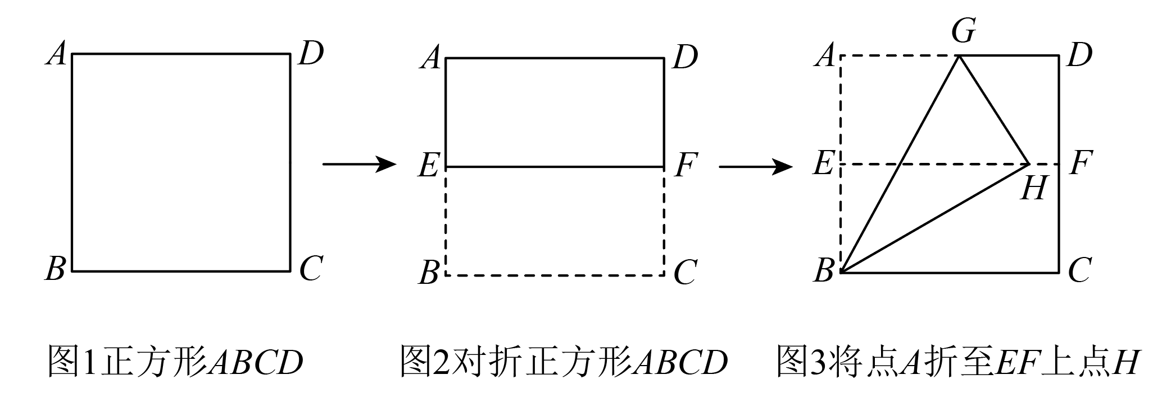
（2）小智小组将正方形纸片（如图4）按照图5至图7的方式操作，折痕、与折痕的交点分别是H、Q，经过多次操作和测量，发现线段与的比值是一个定值，请你帮助小智小组求出的值；
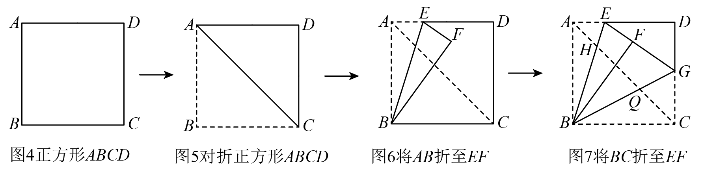
【尝试应用】
（3）如图7，设正方形的边长为1，，求的值（用含m的代数式表示）．
【答案】（1）
（2）；
（3）．
【解析】
【分析】（1）利用折叠的性质求得是等边三角形，据此求解即可；
（2）连接，，证明，求得，，证明和，推出是等腰直角三角形，再证明，据此计算即可求解；
（3）证明、 ，分别求得，，据此求解即可．
【小问1详解】
解：连接，
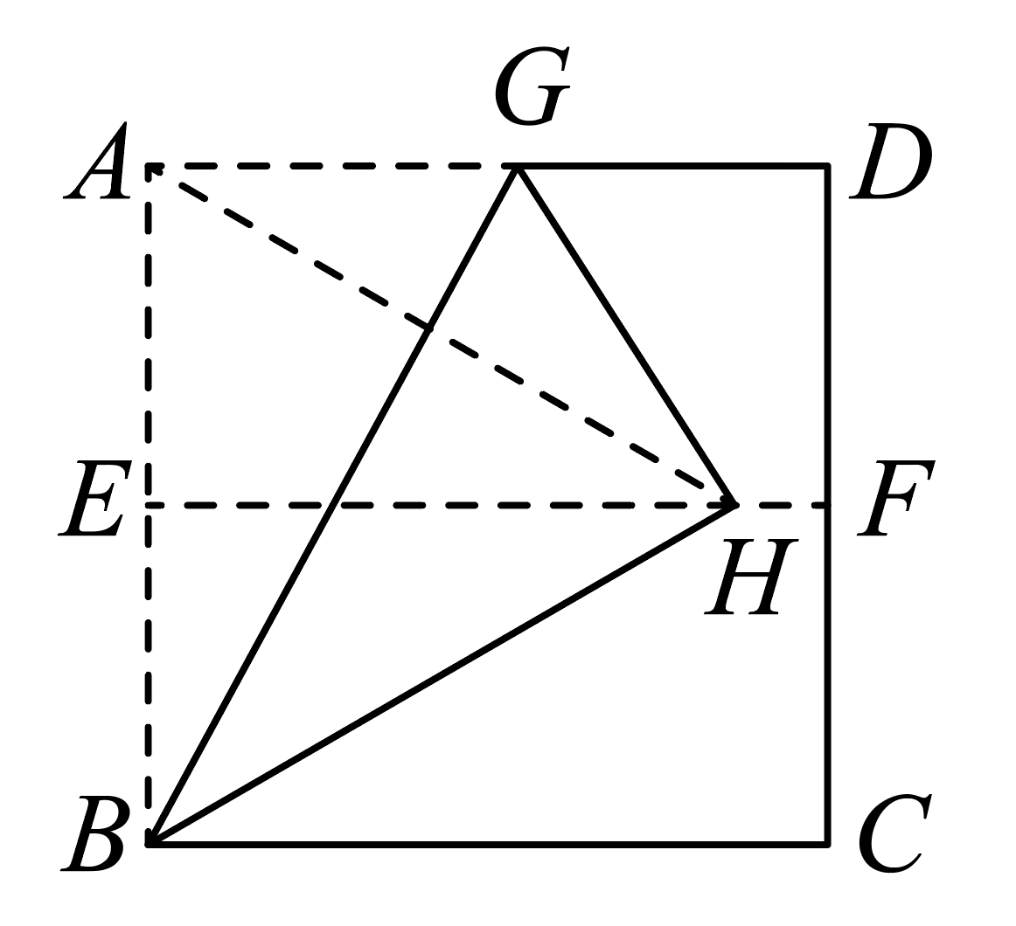
由折叠的性质得，，是的垂直平分线，
∴，
∴，
∴是等边三角形，
∴；
【小问2详解】
解：连接，，
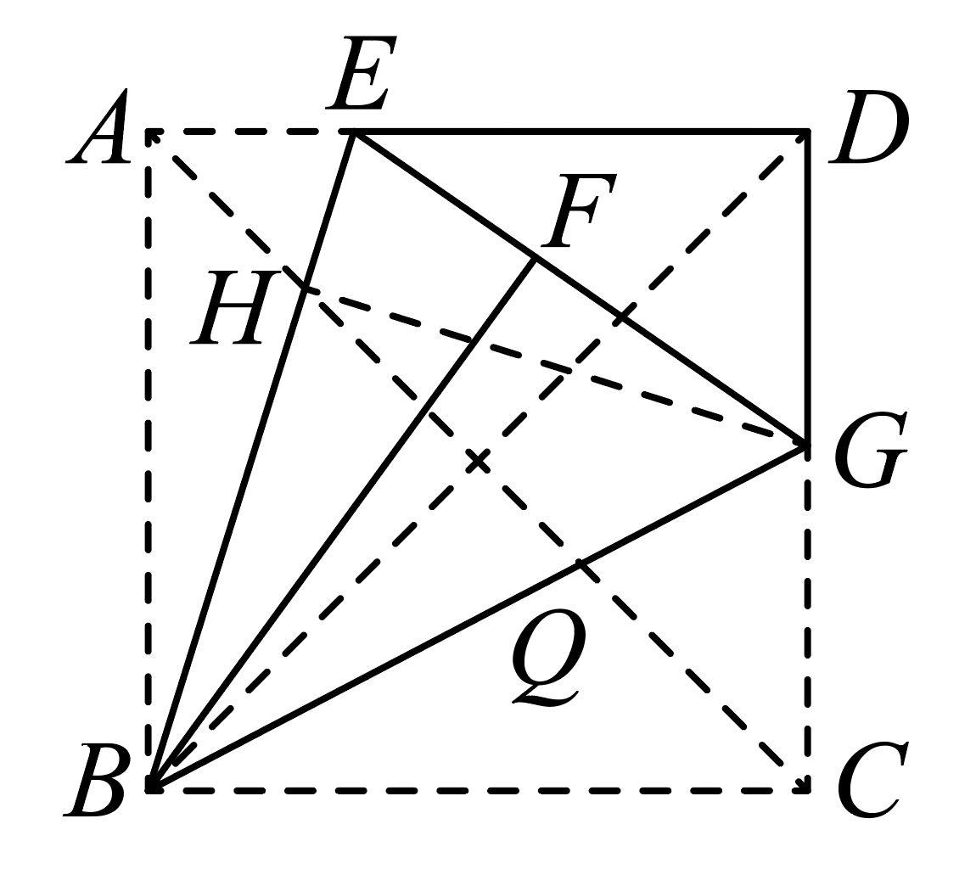
∵正方形，
∴，，，
由折叠的性质得，，，
∴，，
∵，
∴，
∴，，
∴，
∴，
∵，
∴，
∴，，即，
∵，
∴，
∴，
∴，
∴，是等腰直角三角形，
∴，，
∵，，
∴，
∴；
【小问3详解】
解：连接，
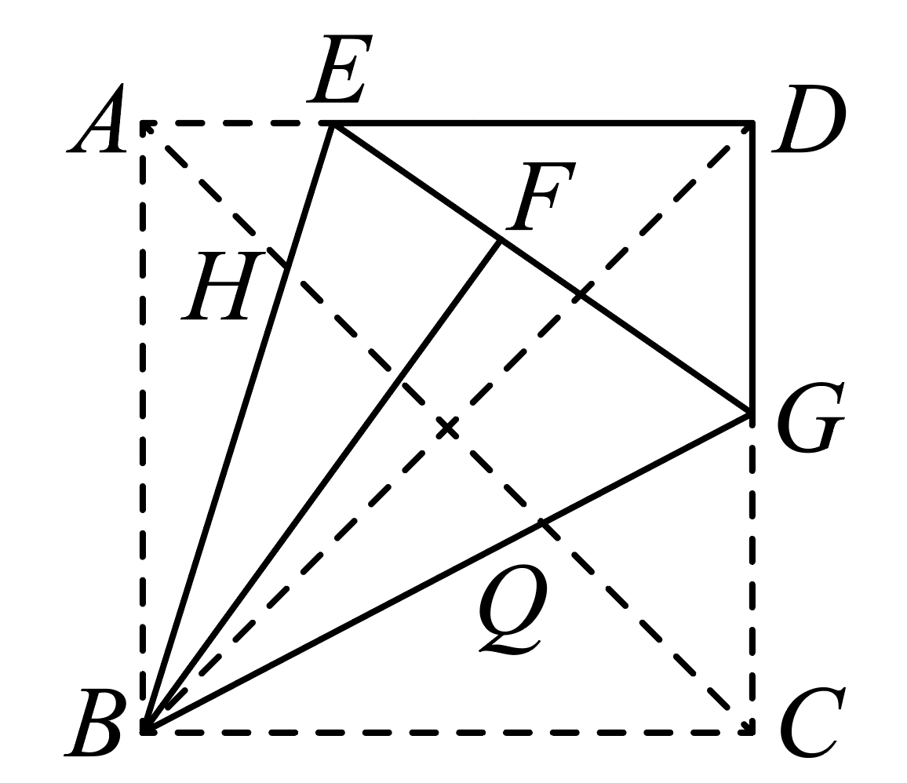
∵正方形的边长为1，，
∴，，，
∵，
∴，
∵，
∴，
∴，
∴，
∵，
∴，
∴，即，
∴，
∴，
∴．

